**การควบอุปกรณ์ไฟฟ้าอิเล็กทรอนิกส์ผ่าน Serial Port (RS232)**

**ด้วย Microsoft Visual Basic 6.0**

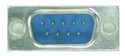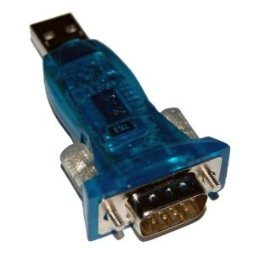Serial Port คือ พอร์ตอนุกรม การเคลื่อนย้ายข้อมูลแบบอนุกรมนั้นเป็นการส่งข้อมูลครั้งละ 1 บิต ข้อดีของการสื่อสารข้อมูลแบบอนุกรมคือ สามารถส่งข้อมูลได้ในระยะทางที่ไกลและใช้สายสัญญาณที่น้อยกว่าการสื่อสารข้อมูลโดยปกติพอร์ตอนุกรม RS-232C จะสามารถต่อสายได้ยาว 50 ฟุตโดยประมาณ ขึ้นอยู่กับ ชนิดของ สายสัญญาณ, ระยะทาง, และ ปริมาณ สัญญาณ รบกวน

พอร์ตอนุกรมของ PC    DB9 ตัวผู้ (Male)

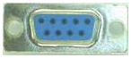

พอร์ตอนุกรมของอุปกรณ์ภายนอก  DB9 ตัวเมีย (Female)

USB To RS-232 Converters

เครื่องคอมพิวเตอร์ในปัจจุบันจะไม่มีการติดตั้งพอร์ตอนุกรมมาให้กับตัวเครื่องเราจึงต้องอาศัยอุปกรณ์ต่อพ่วงทำหน้าที่เป็นพอร์ตอนุกรมโดยต่อผ่านชองทางพอร์ทชนิด USB แทน อุปกรณ์ชนิดนี้เรียกว่า USB To

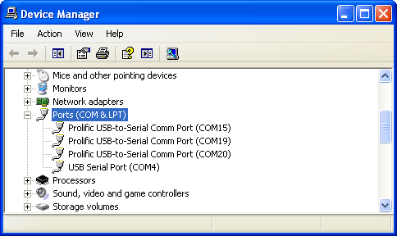

**เมื่อติดตั้ง RS-232 Converters เรียบร้อยแล้วในส่วนของ Driver Manager**

**จะพบหมายเลข คอมพอร์ทซึ่งจะนำไปใช้อ้างอิงในภายหลัง**

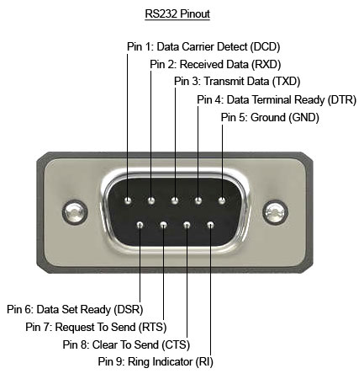

ตารางคุณสมบัติของขาสัญญาณ

Pin Description Type Vb6Control

1. **Data Carrier Detect (DCD)**  Input 🡨 🗲 CDHolding = True/False
2. **Received Data (RXD)** Input 🡨 🖬 Input =8 bit
3. **Transmitted Data (TXD)** Output 🡪 🖬 Output =8 bit
4. **Data Terminal Ready (DTR)** Output 🡪 🗲 DTREnable =Enable/Disable
5. **Signal Ground (GND)** Ground **🗤 🗤**
6. **Data Set Ready (DSR)** Input 🡨 🗲 DSRHolding = True/False
7. **Request To Send (RTS)** Output 🡪 🗲 RTSEnable = Enable/Disable
8. **Clear to Send (CTS)** Input 🡨 🗲 DSRHolding = True/False
9. **Ring Indicator (RI)** Input 🡨 🗲

**IO Output**

**ขาสัญญาณหรือ Pin หมายเลขต่างๆ เมื่อต่อเข้ากับคอมพิวเตอร์แล้วจะมีไฟฟ้าหล่อเลี้ยงอยู่ไฟฟ้ากระแสตรงที่อยู่ขาสัญญาณจะอยู่ในช่วง +15V ถึง -15V ก็เพื่อให้ต่อสายสัญญาณไปได้ไกลขึ้น**

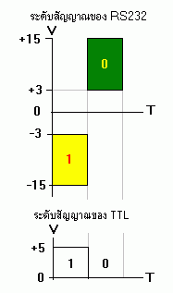

ในขาสัญญาณจะมีแรงดันเป็นบวกเมื่อเทียบกับ Ground เพื่อป้องกันสัญญาณรบกวนจึงออกแบบแรงดัน

ของโลจิก "1" เป็นลบ คืออยู่ในช่วง -3V ถึง -15V ส่วนแรงดัน

ของโลจิก "0" เป็นบวก อยู่ในช่วง +3V ถึง +15V



**ระดับกระแสไฟฟ้าปกติในขณะที่ติดตั้ง RS232 เข้ากับเครื่องคอมพิวเตอร์**



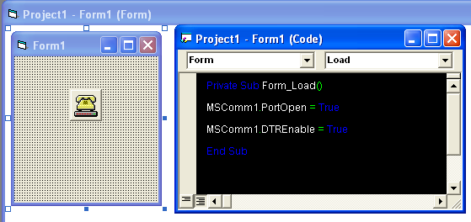

**ระดับกระแสไฟฟ้าที่เปลี่ยนเป็นกระแสบวก เมื่อเรียกใช้คำสั่งควบคุมจากโปรแกรม VB6**

การใช้คำสั่งเพียงสองบรรทัดก็สามารถสั่งให้อุปกรณ์ไฟฟ้าเช่น โคมไฟ LED ตั้งโต๊ะหรือพัดลม DC มอเตอร์ให้ทำงานได้ตามโปรแกรมที่เรากำหนดไว้ได้แล้ว



ในโปรแกรม VB6 มีเครื่องมือควบคุมพอร์ทอนุกรม ที่ชื่อ MicroSoft Comm Control สามารถเพิ่ม Control นี้ได้ตามปกติผ่านทางเมนู Component

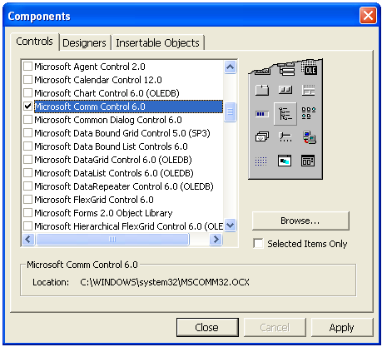

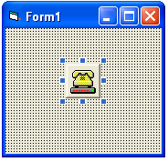

การกำหนดให้โปรแกรมสามารถติดต่อกับพอร์ทอนุกรม สามารถกำหนดในส่วนของ Form load ได้ดังนี้

Private Sub Form_Load()

MSComm1.CommPort = 10 ‘กำหนดหมายเลขของพอร์ทอนุกรมที่ต้องการติดต่อ

MSComm1.PortOpen = True ‘เป็นการสั่งให้พอร์ทอนุกรมพร้อมทำงาน

End Sub

การใช้คำสั่ง IO Output กับพอร์ทอนุกรมด้วยคอมโพแนน MSComm จะสามารถสั่งการทำงานให้มีกระแสไฟไหลออกจากขาสัญญาณไก้จำนวน 2 ขาสัญญาณคือ Pin ที่ 4 และ Pin ที่7 หรือหยุดการปล่อยกระแสไฟฟ้าได้ดังตัวอย่างนี้

MSComm1.DTREnable = Enable ‘สั่งให้ Pin ที่ 4 มีกระแสไฟฟ้า🗲

MSComm1.DTREnable = Disable ‘สั่งให้ Pin ที่ 4 หยุดปล่อยกระแสไฟฟ้า

MSComm1.RTSEnable = Enable ‘สั่งให้ Pin ที่ 7 มีกระแสไฟฟ้า🗲

MSComm1.RTSEnable = Disable ‘สั่งให้ Pin ที่ 7 หยุดปล่อยกระแสไฟฟ้า

**IO Input**

การใช้คอมโพแนน MSComm เพื่อควบคุมพอร์ทอนุกรมสามารถตรวจสอบการรับกระไฟฟ้าจากอุปกรณ์ภายนอกได้ ซึ่งจะอาศัยขาสัญญาณได้จำนวน 3 ขาสัญญาณ ประกอบไปด้วย Pin ที่ 1 , Pinที่ 6 , Pin ที่ 8



**แสดงการเชื่อมต่อกระแสไฟฟ้าจากแหล่งพลังงานภายนอก**

**เพื่อรองรับการเขียนโปรแกรมตรวจสอบสัญญาณ Input**

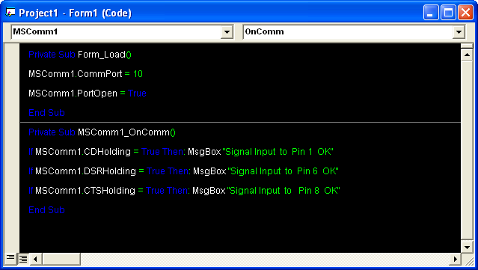

MSComm1.CDHolding = True หมายถึงในเวลานั้นมีกระแสไฟฟ้าไหลผ่านไปยัง Pin 1

MSComm1.DSRHolding = True หมายถึงในเวลานั้นมีกระแสไฟฟ้าไหลผ่านไปยัง Pin 6

MSComm1.CTSHolding = True หมายถึงในเวลานั้นมีกระแสไฟฟ้าไหลผ่านไปยัง Pin 8

ในการตรวจสอบเงื่อนไขสัญญาณ Input ต้องทำในส่วนของ Sub Procedure MSComm1_OnComm จะทำงานได้ดีกว่าการทำงานร่วมกับ Timer Control



**การประยุกต์ใช้พอร์ทอนุกรมร่วมกับ ปุ่มกด (Push button กดติดปล่อยดับ)**

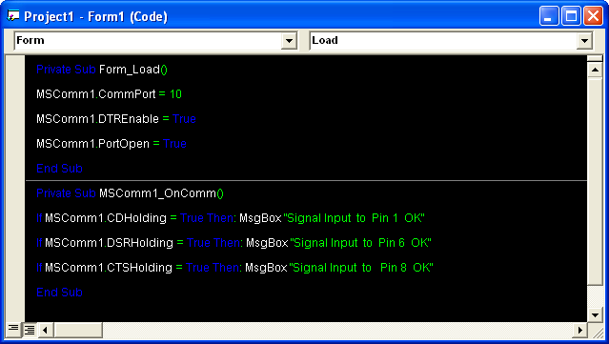

การประยุกต์ใช้งานปุ่มกดเราจะใช้เทคนิค Out Put ของพอร์ทอนุกรม เข้ามาร่วมใช้งานกับขารับสัญญาณ Input ได้ ซึ่งก่อนหน้านี้เราทราบกันดีอยู่แล้วว่าขาสัญญาณ Pin4 และ Pin7 สามารถเขียนโปรแกรมสั่งให้ปล่อยกระแสไฟฟ้าออกมาได้ เราจึงใช้กระแสไฟฟ้านี้ส่งไปให้ขารับสัญญาณ Input ทั้งสามขาได้โดยมีปุ่มกดชนิด Push button เป็นตัวขวางกั้น เมื่อกดปุ่มก็เท่ากับว่ากระแสไฟฟ้าได้ไหลเข้าไปยังขาอีกด้านหนึ่งเชื่อมโยงไปยังขารับสัญญาณ Input ที่เราต้องการ ซึ่งโปรแกรมจะสามารถตรวจสอบการกดปุ่มต่างๆ ได้จากการเขียนเงื่อนไขใน Sub Procedure MSComm1_OnComm

MSComm1.DTREnable = True เป็นการสั่งให้ปล่อยกระแสไฟฟ้าออกไปที่ Pin4 ตลอดเวลา

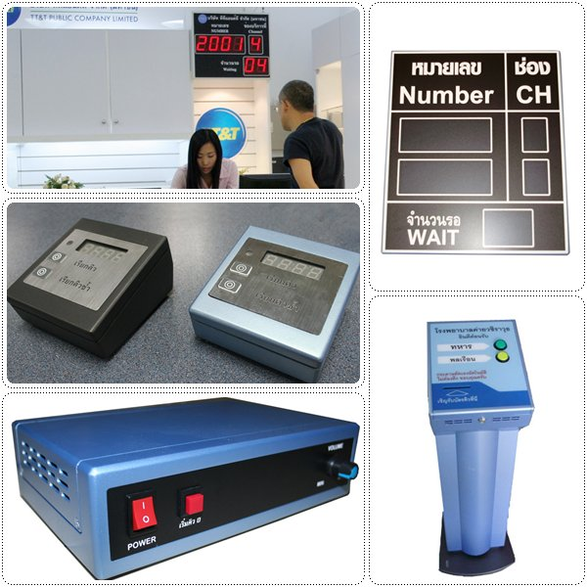

Private Sub MSComm1_OnComm()

If MSComm1.CDHolding = True Then: ...

If MSComm1.DSRHolding = True Then: …

If MSComm1.CTSHolding = True Then: …

End Sub

ในโฟรซิเดอร์ MSComm1_OnComm เป็นการรอคอยการกดปุ่มเมื่อใดก็ตามที่มีการกดปุ่ม โปรแกรมจะทำงานตามคำสั่งอื่นๆ ที่เขียนไว้หลังเงื่อนไข Then ทันที เท่านี้เราก็สามารถติดตั้งชุดปุ่มกดเพื่อจำกัดการใช้งานขอ User ให้สามารถเรียกใช้งานได้เฉพาะที่ ที่เราต้องการได้แล้ว เช่นการ ออกบัตรคิวด้วยการกดปุ่ม หรือการให้คะแนนโหวดด้วยการกดปุ่ม

**ประเภทของการสื่อสาร**

ประเภทของการสื่อสารแบบอนุกรมแบ่งตามลักษณะสัญญาณในการส่งแบ่งได้ 2 แบบ คือ  
**1.การสื่อสารแบบซิงโครนัส (Synchronous)**

เป็นการสื่อสารข้อมูลโดยใช้สัญญาณนาฬิกาในการควบคุมจังหวะของการรับส่งสัญญาณ

**2. การสื่อสารแบบอะซิงโครนัส (Asynchronous)**

เป็นการสื่อสารที่ใช้สายข้อมูลเพียงตัวเดียวจะใช้รูปแบบของการส่งข้อมูล (Bit Pattern) เป็นตัวกำหนดว่าส่วนไหนเป็นส่วนเริ่มต้นข้อมูล ส่วนไหนเป็นตัวข้อมูล ส่วนไหนจะเป็นตัวตรวจสอบความถูกต้องของข้อมูล และส่วนไหนเป็นส่วนปิดท้ายของข้อมูล โดยต้องกำหนดให้สัญญาณนาฬิกาเท่ากันทั้งภาคส่งและภาครับ

ในการสื่อสาร โดยจะใช้สายเพียงเส้นเดียวในการส่งข้อมูล หรือรับข้อมูล (คำว่าเส้นเดียวหมายความว่าสายส่ง(TxD) 1 เส้น สายรับ(RxD) 1 เส้น และสายกราวด์ร่วม (Ground) 1 เส้น ) นำมาใช้สื่อสารข้อมูลกับอุปกรณ์ภายนอกในระยะทางที่ไกล ถ้าหากต้องการส่งข้อมูลขนาด 8 บิต ก็จะทำการส่งข้อมูลออกไปทีละบิตเป็นลำดับไป ในการรับสัญญาณที่ส่งมาทีละบิต จะทำการตรวจสอบระดับแรงดันของสัญญาณที่เข้ามาเพื่อแปลงเป็นลอจิก "1" หรือ "0" เมื่อรับข้อมูลเข้ามาครบใน 1 ไบต์ที่กำหนดไว้ ก็จะถูกเปลี่ยนให้อยู่ในรูปแบบของข้อมูล

**จังหวะเวลาของการสื่อสารข้อมูลอนุกรม**

ในการสื่อสารข้อมูลแบบอนุกรม เพื่อรับหรือส่งข้อมูล จะเป็นลักษณะของกลุ่มข้อมูล ดังนั้นอัตราความเร็วจะต้องมีค่าเท่ากันระหว่างการรับและการส่งโดยทั่วไปเราจะระบุความเร็วของจำนวนบิตในการรับและส่งข้อมูล เป็นจำนวนของบิตที่จะส่งใน 1 วินาที โดยเรียกความเร็วในการส่งข้อมูลว่า อัตราบอด(Baud Rate) ซึ่งมีหน่วยเป็นบิตต่อวินาที เช่น 300, 1,200, 2,400, 4,800 และ 9,600 บิตต่อวินาที ในรูป 12 ถ้าหากมีการส่งข้อมูลด้วยความเร็ว 9600 บิตต่อวินาที จะใช้เวลาในการรับส่งข้อมูลหนึ่งบิตมีค่าเท่ากับ 1/9600 หรือ 104.1 ไมโครวินาที และเวลาในการรับส่งข้อมูลทั้ง 8 บิตจะมีค่าเท่ากับ 8 x 104.1 หรือ832.8 ไมโครวินาที

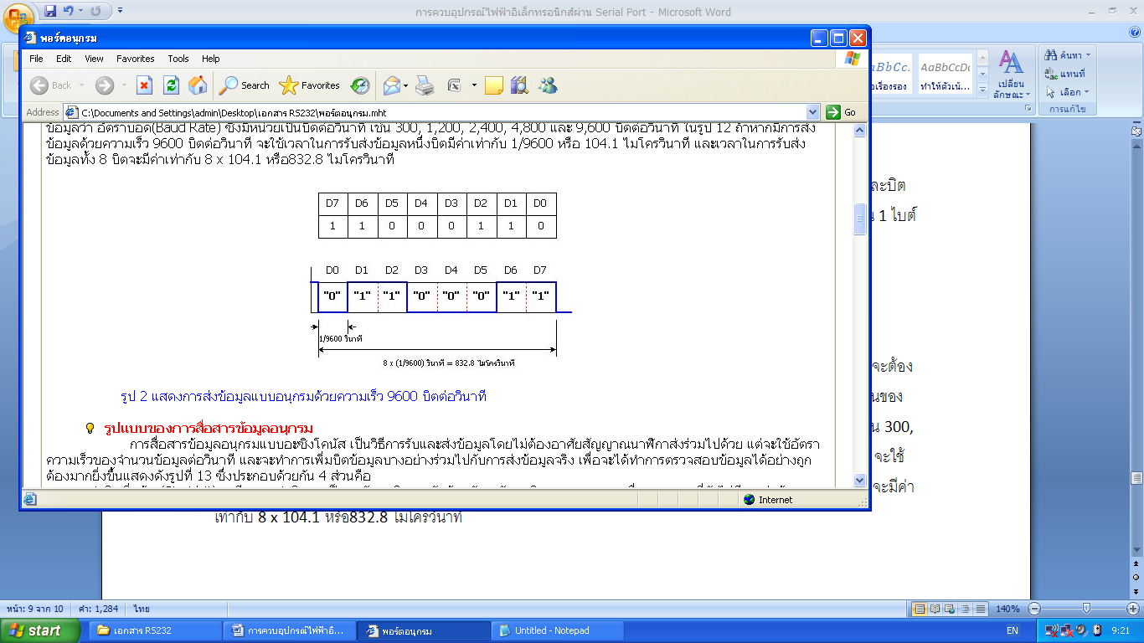

**ภาพแสดงการส่งข้อมูลแบบอนุกรมด้วยความเร็ว 9600 บิตต่อวินาที**

**การเชื่อมต่อพอร์ตอนุกรมมาตรฐาน RS-232**

การกำหนดมาตรฐานการเชื่อมต่อแบบอนุกรม EIA RS-232 (x) เป็นมาตรฐานอุตสาหกรรม โดยคณะกรรมการสมาคมอุตสาหกรรมอิเล็กทรอนิกส์ (Electronic Industries Association) ออกแบบมาเพื่อใช้ในการส่งข้อมูลอนุกรมแบบ อะซิงโครนัส 2 ทิศทาง เพื่อให้มีการใช้งานในการเชื่อมต่อที่สอดคล้องกันระหว่างอุปกรณ์คอมพิวเตอร์ต่างๆ การรับส่งสัญญาณจะมีระดับ สัญญาณตั้งแต่ 3 โวลท์ จนถึง 15 โวลท์ สำหรับลอจิก "0" และมีระดับแรงดันที่ -3 โวลท์ จนถึง -15 โวลท์ สำหรับลอจิก "1"

ดังนั้นสังเกตได้ว่าจะมีระดับแรงดันที่ใช้ในสถานะลอจิก "0" และ ลอจิก "1" แตกต่างออกไปจากระบบไอซีดิจิตอลทั่วๆไป การต่อใช้งานกับวงจรไอซีดิจิตอลจึงต้องมีอุปกรณ์ที่ทำหน้าที่ปรับเปลี่ยนระดับแรงดันจาก 3 - 15 โวลท์ ให้มีระดับแรงดัน 0 - 5 โวลท์ ในภาคการส่งข้อมูล ส่วนในภาคของการรับข้อมูลจะต้องเปลี่ยนระดับแรงดัน 0 - 5 โวลท์ จากไมโครคอนโทรลเลอร์ให้เป็นระดับแรงดันที่สูงกว่า +3 หรือต่ำกว่า – 3 โดยจะมีไอซีสำเร็จรูปพร้อมใช้งาน หรืออาจจะต่อวงจรจากทรานซิสเตอร์ก็ได้



แรงดันในระดับสัญญาณของ

RS232

แรงดันในระบบไอซีดิจิตอล**(**ไมโครคอนโทรลเลอร์**)**

**ไอซี MAX232 ,L232**

ไอซี MAX232 เป็นไอซีที่แปลงระดับสัญญาณจากระดับ TTL ไปเป็นระดับของ RS-232 และในทำนองเดียวกันก็รับระดับสัญญาณจาก RS-232เพื่อแปลงเป็นระดับสัญญาณจากระดับ TTL ให้กับไมโครคอนโทรลเลอร์ได้

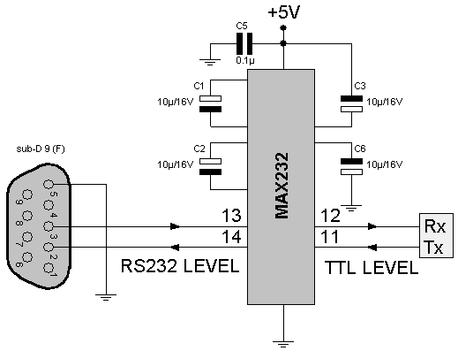

**ภาพแสดงตำแหน่งขาของไอซี MAX232 และการต่อใช้งาน**